Milano, 18 dicembre 2025

Il giorno 18 dicembre 2025 alle ore 9.30 si riunisce online la Commissione giudicatrice per l’assegnazione di n. 4 borse di studio destinate alle studentesse e agli studenti praticanti della Scuola di Giornalismo - Master in Giornalismo a stampa radiotelevisivo e multimediale dell’Università Cattolica, del valore di 1.500 euro ciascuna (al lordo di eventuali oneri di legge).
Sono presenti il direttore del Master prof. Marco Lombardi; la direttrice delle testate del Master dott.sa Laura Silvia Battaglia; la prof.ssa Nicoletta Vittadini; la dottoressa Michela Bonetti
Si prende atto che sono pervenute n. 6 candidature.

La commissione procede a esaminare i prodotti realizzati e ad attribuire le valutazioni sulla base della qualità, originalità e competenza giornalistica dimostrate, nel rispetto dei criteri indicati nel bando.

Dopo la discussione, la commissione procede ad assegnare le borse di studio per le sezioni Storytelling video, podcast e format/webserie in formato social a:
- Alberta Pagani e Fabio Baldonieri per lo storytelling video “In mare aperto: la scelta di un pescatore”.
- Maria Gomiero e Carlo Coi per il podcast “Carla, l’insalata di domani”.
- Matteo Bertolini per la webserie “Il valore nascosto del carrello”.

Per la sezione longform, la commissione procede alla valutazione dei 3 prodotti condividendo l’opportunità di assegnare un punteggio in trentesimi. Dopo la discussione, la commissione procede alla votazione, il cui esito restituisce la seguente graduatoria:
- Chiara Garbin per il longform « Democratizzare la qualità : la missione sociale di Consilia » Voto
28/30
- Pietro Piga per il longform « Consilia e caffè Trombetta, l’alleanza che tutela il rito della moka » Voto 28/30
- Ginevra Gori (longoform senza titolo) Voto 26/30

La commissione, verificati i risultati, decide all’unanimità di dividere il premio relativo alla sezione Longform tra i due candidati risultati a parimerito, Chiara Garbin e Pietro Piga.

Non essendovi più nulla da discutere, la riunione si conclude alle ore 10.30
La Commissione:
Prof. Marco Lombardi
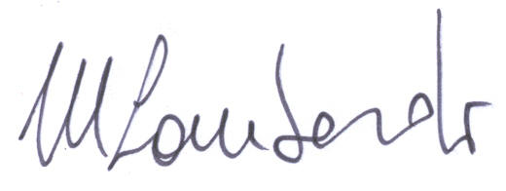
Dott.ssa Laura Silvia Battaglia
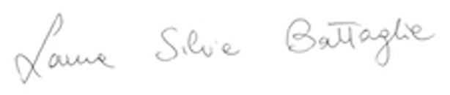
Michela Bonetti
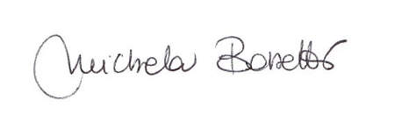

Prof.sa Nicoletta Vittadini
